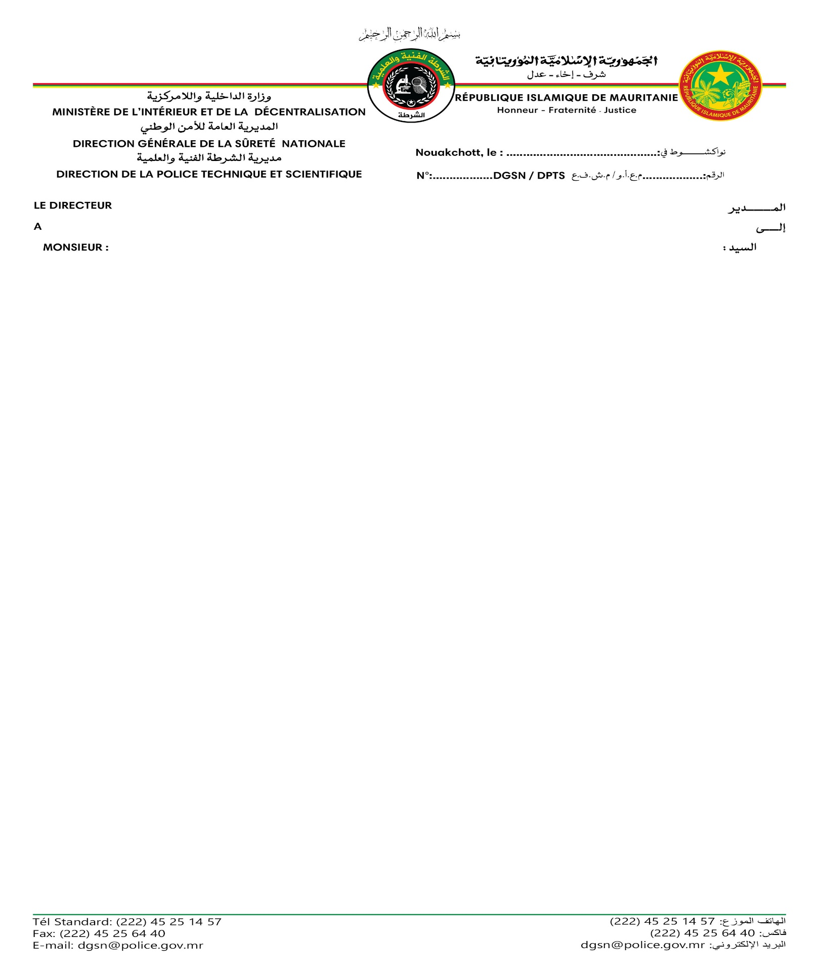

تقريــــــــر خبـــــــــرة

**RAPPORT D’EXPERTISE**

**N° : …………/23 عدد :**

**مـخدرات**

**Stupéfiants**

Tel : standard (222) 45 25 14 57

Fax : (222) 45 25 64 40

E-mail : dgsn@police.gov.mr

الهاتف الموزع : ( 222) 45251457

فاكس : (222) 45256440

البريد الإلكتروني : dgsn@police.gov.mr

Laboratoire du Police Technique et Scientifique

**RENSEIGNEMENTS SUR L’AFFAIRE OBJET DU PRESENT RAPPORT**

|  |  |
| --- | --- |
| **Numéro d’affaire** | **54- 1/LPTS/SC** |
| **Date de réception** | **03/05/2023** |
| **Nature de l’affaire** | **Stupéfiants** |
| **Provenance** | **Commissariat de chami** |
| **Référence** | Correspondance N° …/SPPJ du ../../2023 |
| **Affaire traitée par** | **L’Officier Ingénieur de la police Elvarough Baby**  **L’Officier Ingénieur de la police Mohamed Bouya Elghadhi**  **Les agents techniciens :**   * **El Hassen Mohamed Eminou** * **Abdel Aziz El Hacen Abdel Aziz**   **DGSN/DPTS/LCPTS/SC** |
| **Destinataire** | **MR Le Directeur Régional de Dakhlet Nouadhibou** |

En date du 03 Mai 2023, le Laboratoire de la police technique et scientifique a été saisi par le commissariat de Chami selon la lettre dont la correspondance N°0032/CPC/2023 du 02 Mai 2023, et au fins d’analysé de ces deux paquets emballés sous forme des sachets plastique, objet de la saisie opérée par le service du commissariat de Chami.

1. MISSION :

* Analyser et identifier la nature chimique des produits contenus dans les sachets plastique objet de la présente affaire.
* Faire toutes les observations utiles à l’enquête.

1. DESCRIPTION DE L’ECHANTION :

Il s’agit de sachets plastiques rectangulaire de couleur marron, présentent des aspects en peu rigide.

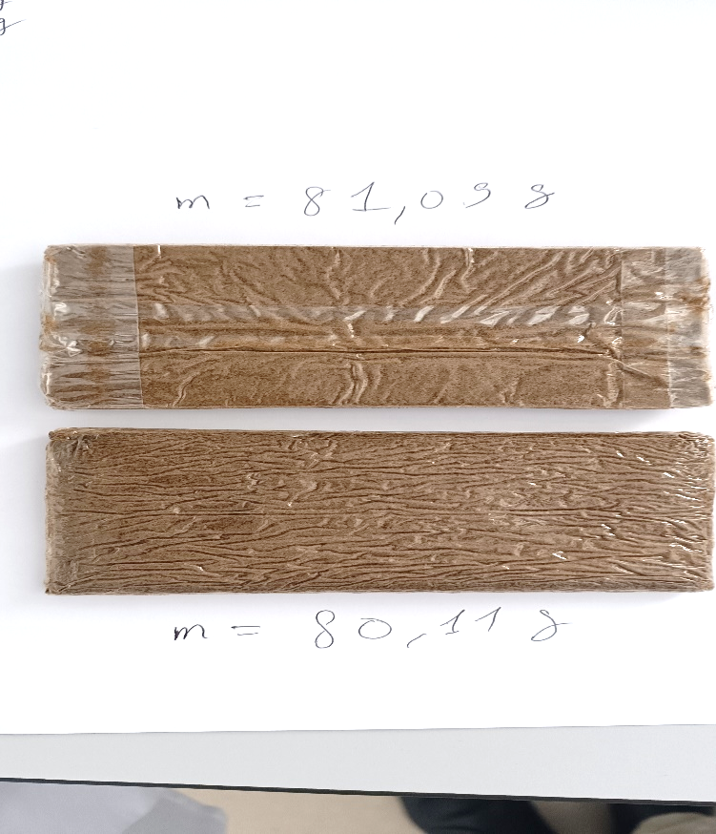

1. EXAMEN ANALYTIQUE :

Les analyses physico-chimiques permettant de déterminer la nature chimique de l’échantillon en question ont été effectué par les techniques suivants :

* 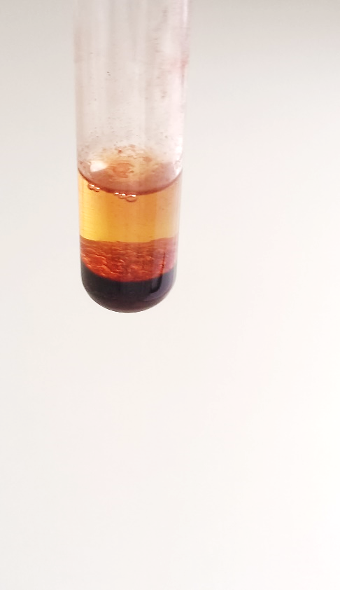Test de couleur lors de l’introduise d’une petite quantité de l’échantillon dans un tube à essai suivie par l’ajout d’une petite quantité de réactif B1 avec quelques gouttes du B2 et B3 et en agitant pendant 2 minutes, l’échantillon réagit positivement en donnant une couleur rougeâtre cramoisi de la couche liquide inferieur ce qui indique la présence possible de haschich de d’huile de haschich.

Test couleur de l’échantillon

* Analyse par TLC chromatographie sur couche mince qui nous a permet de séparer les différents composants de l’échantillon suivie d’un spot test qui indique l’apparition des couleurs du principe actif tetrahydrocanabidiol THC avec CBD et CBN du cannabis

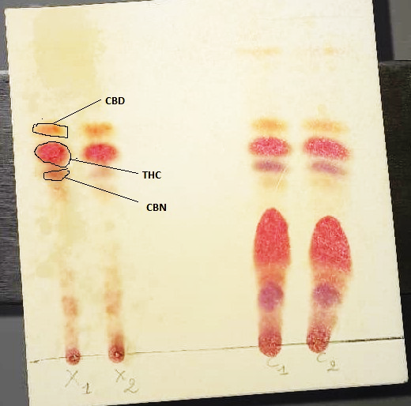

X1 etX2 : les échantillons

C1 et C2 : les références

Le papier de TLC et spot test

1. RESULTATS :

Les résultats Obtenus ont montré que

- Sachets plastiques rectangulaire de couleur marron et d’aspect en peu rigide contient une quantité importante de substance psychotrope THC le principe actif spécifique au drogue Cannabis (haschich).

**Remarque :** Il est à noter que les deux sachets feront l’objet du scellé à restituer dont leur masse en somme est 160,13g.

1. CONCLUSION :

Au vu des résultats des analyses effectuées, les sachets plastique objet de la présente affaire sont constituées de la cannabis (haschich)

Le Cannabis est une drogue placée sous le contrôle international, la Mauritanie fait partie de « la convention de Nation Unies contre le trafic illicite de stupéfiants et de substances psychotropes de 1988 ».

**خلاصــــــــــــة**

**بتاريخ** 2023/05/03 **توصل مختبرالشرطة الفنية والعلمية من طرف مفوضية الشرطة بمدينة الشامي التابعة للإدارة الجهوية لأمن ولاية داخلت انواذيبو حسب المرجع برقية 0032/ م.ش.ش/ 2023 بتاريخ : 29/04/2023 بطلب اجراء تحاليل مخبرية على عينىة من مادة مشتبه في كونها مخدرات.**

**بعد القيام بالتحاليل الفيزيائية والكيميائية على هذه العينة تم استخلاص ما يلي:**

* **على العينىة المشتبه في كونها مخدرات موضوع القضية تحتوي على رباعي هيدرو كانابينول الذي يعرف اختصارا ب THC وهو الجزيئة الأكثر شهرة في نبات القنب الهندي المخدر.**
* **يعتبر THC مادة مخدرة، خاضعة للمراقبة الدولية، وهو مرتب في الجدول للمواد المخدرة الصادر عن منظمة الأمم المتحدة.**

**بهذا ختم هذا التقرير على حاله وتم ارساله الى الإدارة الجهوية لأمن ولاية داخلت انواذيبو ، وذلك بعد وضع الختم على جميع صفحاته وتوقيع الصفحة الأخيرة منه.**

**في انواكشوط 05/05/2023**

**ضابط شرطة الفاروق محمد بابي ضابط شرطة محمد بوي محمد الغاظي**